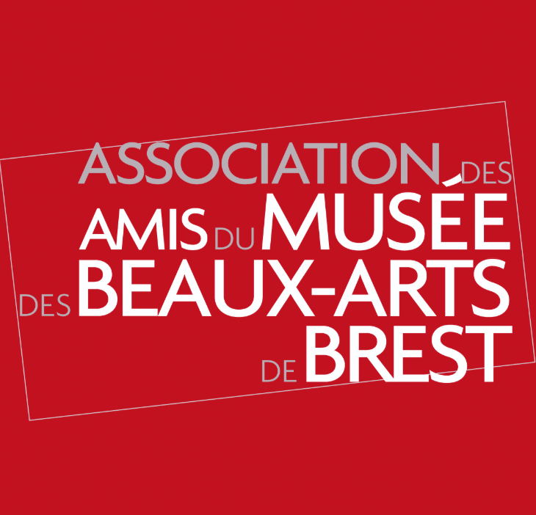 BULLETIN D’ADHESION 2026 (par chèque)

AMIS DU MUSEE DES BEAUX-ARTS DE BREST
contact.amismuseebrest@gmail.com
Rôle des Amis du musée des Beaux-Arts de Brest
La fermeture temporaire du musée n’enlève rien aux objectifs de l’association.
Nous souhaitons plus que jamais
- Apporter notre soutien moral et matériel au Musée des Beaux-arts de Brest.
- Perpétuer autour du musée un espace de rencontres, d’échanges de connaissances, une tribune d’actualités artistiques.
- Faire la promotion et sensibiliser le public au patrimoine artistique et culturel du pays de Brest.
- Contribuer à l’enrichissement de ses collections et favoriser les actions de mécénat pour le musée.
Voici les objectifs auxquels souscrivent les adhérents pour soutenir et enrichir de façon efficace l’action du musée. L’association des Amis du musée de Brest, association indépendante régie par la loi de 1901, est partenaire de la fédération française des sociétés d’amis de musée (FFSAM), la FFSAM appartient elle-même à la fédération mondiale des amis de musées.
Avantages
- Invitation aux vernissages.
- Visite commentée des expositions.
- Cycle cinéma « Films d’Art » au cinéma « Les Studios » à Brest.
- Tarif préférentiel pour les conférences et les visites commentées.
- Rencontres avec des artistes, historiens d’art, personnalités du monde artistique, plasticiens.
__________________________________________________________________________________
Cotisation annuelle :
Membre actif : 25 €, Couple : 40 €, Moins de 18 ans : Gratuit.
Etudiant/ Chômeur/ Non imposable : 10 € (sur justificatifs)
Institutions/entreprises : 50 €
Dons : Montant libre au-delà de la cotisation (Reçu délivré)

Les chèques sont à adresser à notre nouvelle adresse :
Amis du musée, 17 rue de Lyon 29200 BREST

Adresse courriel : contact.amismuseebrest@gmail.com
Site : En cours
______________________________

BULLETIN D’ADHESION : 2026 1ere adhésion O / N Renouvellement O / N
Nom : . . . . . . . . . . . . . . . . . . . . . . . . . . . . . . . . . . . . . . . . Prénom : . . . . . . . . . . . . . . . . . . . . . . . . . . . . . . . . . .
Adresse : . . . . . . . . . . . . . . . . . . . . . . . . . . . . . . . . . . . . . . . . . . . . . . . . . . . . . Ville, code postal : . . . . . . . . . . . . . . . . . . . . . . . . . . . . . . .
N° de tél : . . . . . . . . . . . . . . . . . . . . Adresse courriel : . . . . . . . . . . . . . . . . . . . . . . . . . . . . . . . . . . . . . . . . . . . . . . . . . . . . . . . . . . . . . . . . .
J’accepte que l’on communique mon adresse courriel au musée des Beaux-Arts de Brest : OUI / NON
J’accepte d’être photographié aux fins des publications de l’association : OUI / NON

